Васильева Елена Павловна
Педагог дополнительного образования МБУДО – ДДТ «Мастер» р.п. Краснообск

Ребёнок и рисование: когда начинать обучение ?

Меня давно занимал вопрос, с какого возраста лучше всего обучать детей рисованию?
Казалось бы, есть простые ответы: чтобы рисунки были красивыми и похожими на реальность, желательно начать учить ребенка рисовать как можно раньше. Но так ли все очевидно?
Работая с детьми от 3-х лет и старше, я заметила, что этапы развития рисунка у детей проходят те же этапы, что и рисование человечества в целом, начиная с древнейших времён. То есть от простейших схем, имеющих целью передавать некую информацию, до выразительных композиций, способных передать состояние природы, настроение персонажей и создать определённый настрой у зрителя.
Изучение литературы по этом вопросам не только подтвердило мои размышления, но и дополнило мой взгляд на эту тему психологической составляющей.
В итоге у меня сложилось мнение, что не стоит учить ребёнка рисованию лет до 5. Даже несмотря на популярность раннего развития детей. Заметьте, речь идет не о том, чтобы не позволять ребенку заниматься рисованием. Я имею ввиду целенаправленное обучение. До определенного возраста рисование служит ребёнку способом познания мира и себя в нем. Нужно ли вмешиваться в этот процесс? На чём будет основано это вмешательство, кроме родительских амбиций? И если до определенного возраста рисование – это познание мира и себя, то можно ли сказать ребенку: ты делаешь это неправильно?
В период до 5-6 лет ребёнку нужен взрослый, который просто есть рядом и может помочь при необходимости. Но уж точно не строгий критик и «исправитель»! На мой взгляд, творчество – это один из тех процессов, в котором не нужна помощь до тех пор, пока у самого ребёнка нет в этом потребности.
Поясню, почему я пришла к такому выводу.
Приблизительно до 1-2 лет дети реализуют через процесс рисования важный этап своего развития – познают в первую очередь самих себя, свое место в этом мире и возможность влиять на него, трансформировать окружающую действительность, оставляя свой след. Не было линии – и вот она есть, реальность изменилась и теперь в ней есть мой след. Возможно, вы замечали, что ребенок до определенного возраста рисует примерно так: открывает чистый альбом, ставит точку или проводит линию, и перелистывает страницу. И на следующем листе повторяет примерно то же самое. С точки зрения особенностей возрастной психологии он выполнил задачу – отметил своё присутствие.
В период до 3-4-х лет ребёнок начинает видеть в линиях знакомые образы. Так, например, линия может ассоциироваться у ребенка с иголкой, ниткой, дорогой, круг может символизировать целый объект, а позднее – отдельные его части. А начиная «узнавать» изображения, ребёнок пробует их создавать. Точнее, передавать свое понимание и ощущение. Самый простой пример – рисунок человечка. Два круга (голова и туловище) и четыре палочки (ручки и ножки). Или машина – большой круг-кабина и маленькие круги-колёса. Здесь нет никакой «похожести» и «правильности». На этом этапе важнее структурность и функциональность изображения. То есть у изображаемого объекта должны присутствовать важные с точки зрения ребёнка части (ноги – чтобы ходить, колеса – чтобы ехать). Это объясняет и непропорциональность изображений – огромная голова и туловище (живот) у человечка и огромные колеса у машины. Те части изображения, которые ощущаются ребенком как более значимые, часто и рисуются более крупными. А те части, которые для ребенка незначительны, могут вовсе отсутствовать.
На этом этапе происходит познание структурности и функциональности объектов окружающего мира. И сказать ребёнку, что он неправильно рисует – равносильно тому, что сказать: ты неправильно понимаешь этот мир, твоё восприятие ошибочно.
К 4-5 годам у ребёнка появляется понимание упорядоченности окружающего мира (земля внизу, облака – вверху и т.д.). Рисунок тоже усложняется, появляются сюжетные линии, может выстраиваться целая композиция. В рисунке ребёнок по-прежнему передает своё понимание и ощущение. Но появляется и кое-что новое: ребёнок начинает стремиться к точности и «похожести» своего рисунка, к понятности изображенного сюжета. Наверняка многие знают, как ребёнок рад, если окружающие «узнали», что нарисовано. И как огорчается, если рисунок не похож.
Многие дети в возрасте 5-6 лет начинают критически относиться к своим рисункам, оценивая их с эстетической точки зрения. В этот период ребёнок может просить взрослого о помощи (помоги нарисовать, научи и т.д.).
Вот с этого момента, когда у ребёнка появляется потребность, и следует начинать обучение!

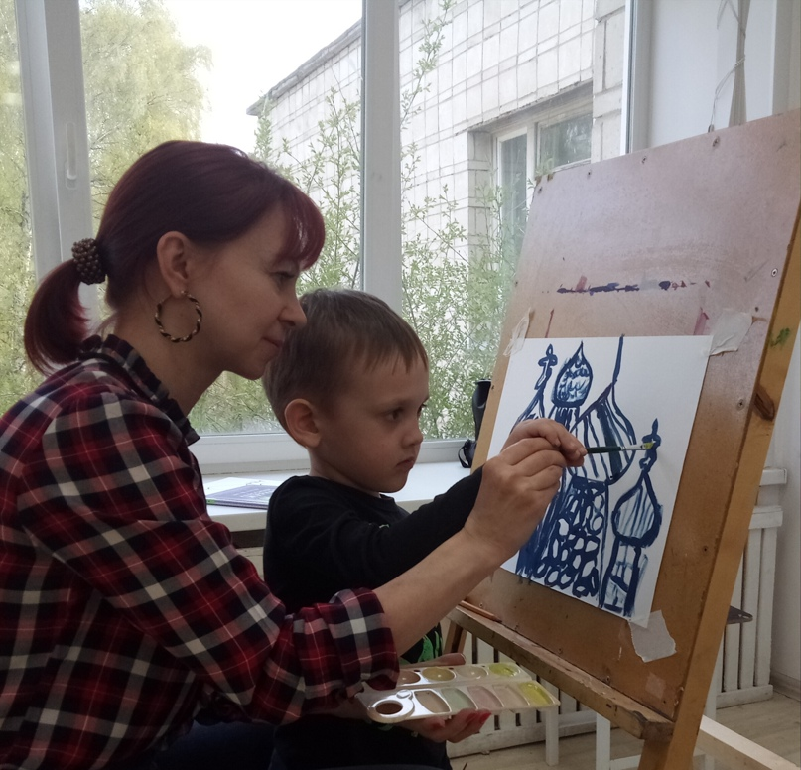

- Воображение и творчество в детском возрасте / Л.С. Выготский. – СПб : Изд-во Перспектива, 2020. – 125 с. ; илл.
- Крыльцо с тремя ступеньками: детское изобразительное творчество, неизбежность кризиса, пути преодоления / Т.И. Калинина. – Екатеринбург : Изд-во Урал. ун-та, 2012. – 144 с. ; илл.
- Психология детского творчества / Е.И. Николаева. – СПб : Изд-во Питер, 2009. – 24- с. ; илл.

